ИРКУТСКАЯ ОБЛАСТЬ
Муниципальное образование
«Заларинский район»

МБУО «РАЙОННЫЙ УЧЕБНО-МЕТОДИЧЕСКИЙ КАБИНЕТ»
МО « ЗАЛАРИНСКИЙ РАЙОН»
666322, пер. Коммунальный 1, п. Залари, тел. 2-10-03
ОКПО 22875199, ОГРН 1143850005640, ИНН 3814018877, КПП 381401001

от 08.06.2015 № 20 р.п. Залари

«О режиме работы общеобразовательных
организаций Заларинского района
в 2015/2016 учебном году»

МБУО «Районный учебно-методический кабинет» информирует, что 2015/2016 учебный год в муниципальных общеобразовательных организациях начинается 1 сентября (вторник) 2015 года и заканчивается 25 мая (среда) 2016 года.
Продолжительность учебного года в 2015/2016 учебном году:
– в 1-х классах – 33 учебные недели (164 учебных дня);
– во 2-11-х классах – 34 учебные недели (201учебный день);
МБУО «Районный учебно-методический кабинет» рекомендует в течение 2015/2016 учебного года школьные каникулы в количестве 32 календарных дней в следующие сроки:
– осенние каникулы – со 2 ноября (понедельник) по 9 ноября (понедельник) 2015 года (8 календарных дней);
– зимние каникулы – с 28 декабря (понедельник) 2015 года по 10 января (воскресенье) 2016 года (14 календарных дней);
– весенние каникулы – с 25 марта (пятница) по 3 апреля (воскресенье) 2016 года (10 календарных дней).
Дополнительные каникулы для первоклассников – с 8 февраля (понедельник) по 14 февраля (воскресенье) 2016 года (7 календарных дней).
Освоение общеобразовательной программы, в том числе отдельной части или всего объема учебного предмета, курса общеобразовательной программы, сопровождается промежуточной аттестацией учащихся.
Промежуточная аттестация проводится по итогам освоения общеобразовательной программы:
– на уровне начального общего и основного общего образования – за четверти;
– на уровне среднего общего образования – за полугодия.
В связи с первым выпуском учащихся муниципальных общеобразовательных организаций из 4-х классов, завершивших освоение основной образовательной программы начального общего образования по федеральным государственным образовательным стандартам (срок освоения с 2011/2012 учебного года по 2014/2015 учебный год), МБУО «Районный учебно-методический кабинет» рекомендует провести анализ результатов освоения ООП НОО, выявить проблемы и трудности, с которыми столкнулись школы при организации обучения по ФГОС и откорректировать разделы ООП НОО с учетом проведенного анализа.
При выборе режима обучения для учащихся 2-11-х классов общеобразовательных организаций МБУО «Районный учебно-методический кабинет» рекомендует шестидневную учебную неделю.
Напоминаем, что в соответствии со статьей 30 Федерального закона от 29.12.2012 № 273-ФЗ «Об образовании в Российской Федерации» при принятии муниципальной общеобразовательной организацией локальных нормативных актов, затрагивающих права учащихся и работников образовательной организации, должны учитываться мнения советов учащихся, советов родителей, коллегиальных органов работников.
Нормы локальных нормативных актов, принятые с нарушением установленного порядка, не применяются и подлежат отмене общеобразовательной организацией.
Праздник Последнего звонка в муниципальных общеобразовательных организациях Заларинского района проводится 25 мая 2016 года.
Рекомендуемые сроки проведения выпускных вечеров:
– 20-25 июня 2016 года.
Обращаем Ваше внимание на невозможность проведения выпускных вечеров в День памяти и скорби 22 июня 2016 года.
Напоминаем, что в соответствии с Правилами размещения на официальном сайте образовательной организации в информационно-телекоммуникационной сети «Интернет» и обновления информации об образовательной организации, утвержденными Постановлением Правительства Российской Федерации от 10 июля 2013 г. № 582, муниципальные общеобразовательные организации обязаны разместить на официальном сайте образовательной организации годовой календарный учебный график с приложением его копии.
МБУО «Районный учебно-методический кабинет» направляет примерную структуру календарного учебного графика на 2015/2016 учебный год, регламентирующего организацию образовательного процесса, для использования в работе при формировании годового календарного учебного графика.

Приложение: на 8 л. в 1 экз.

О.Г.Ничипорук

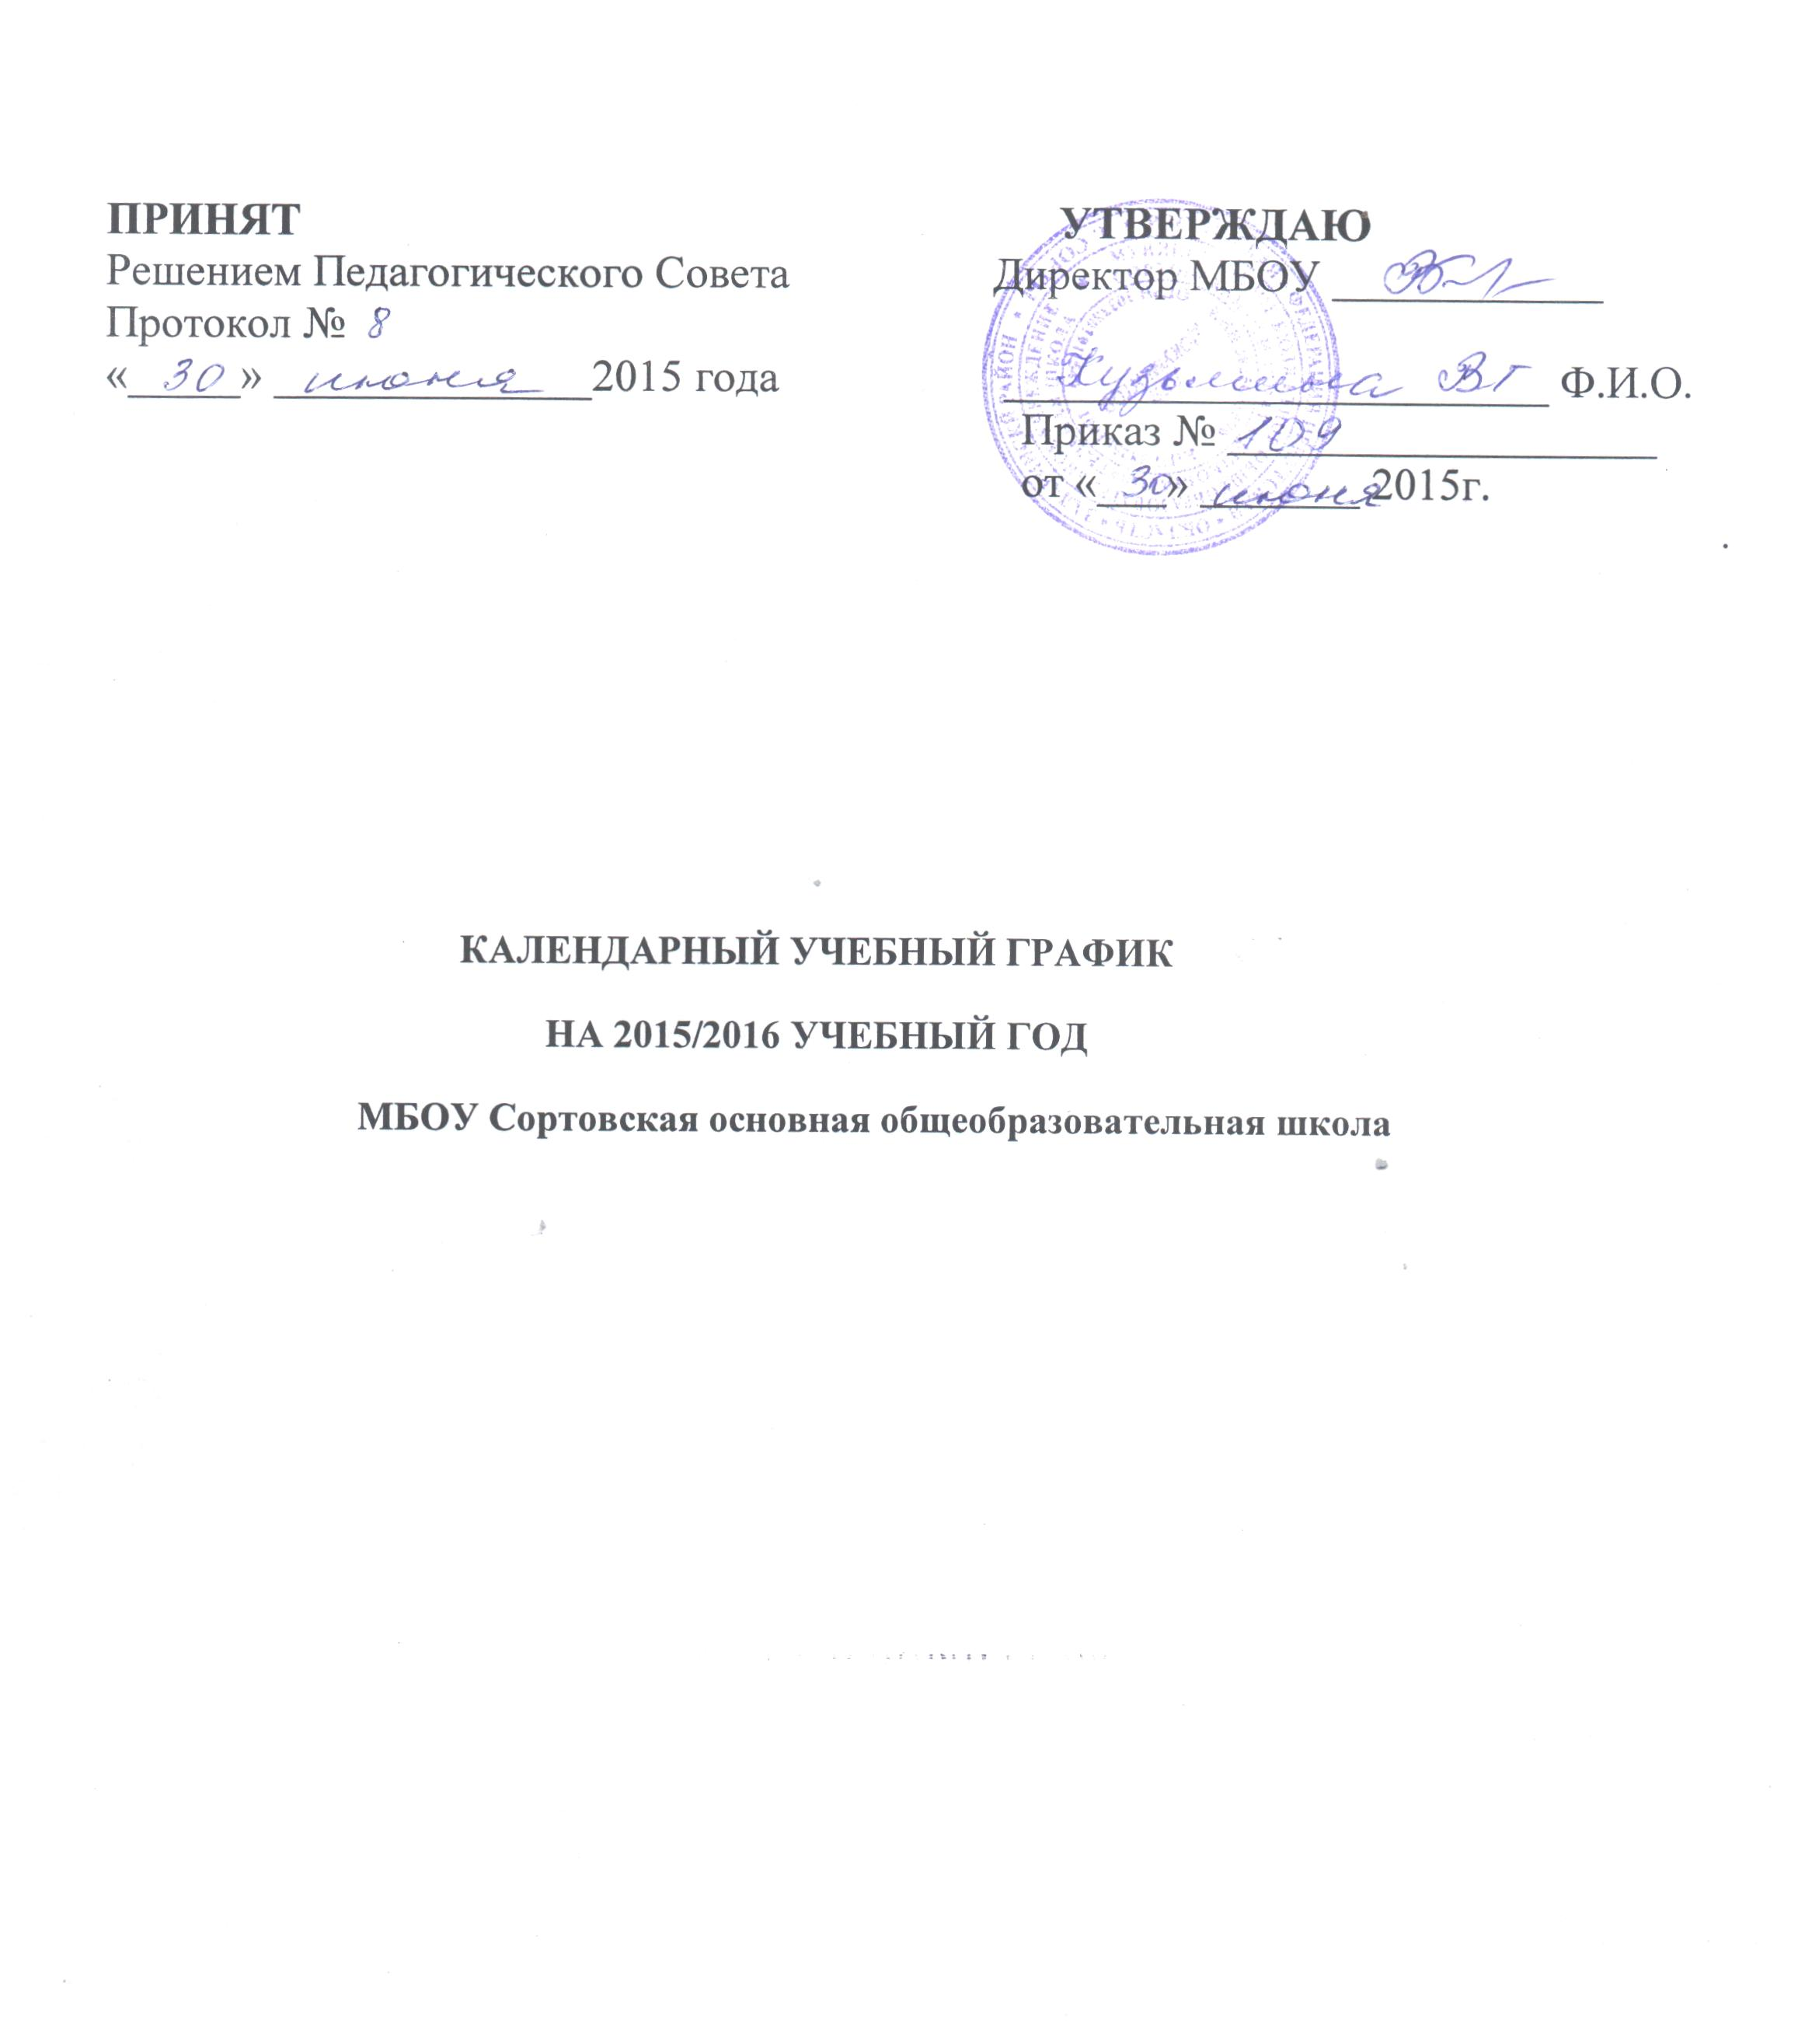

Пояснительная записка

Календарный учебный график МБОУ Сортовская основная общеобразовательная школа на 2015/2016 учебный год является документом, регламентирующим организацию образовательного процесса.
Нормативную базу годового календарного учебного графика составляют:
– Федеральный Закон от 29.12.2012 №273-ФЗ «Об образовании в Российской Федерации»;
– Федеральный базисный учебный план, утвержденный приказом Министерства образования Российской Федерации от 09.03.2004 №1312 (далее – ФБУП-2004);
– Федеральный компонент государственного стандарта общего образования, утвержденный приказом Министерства образования Российской Федерации от 05.03.2004 №1089 «Об утверждении федерального компонента государственных стандартов начального общего, основного общего и среднего (полного) общего образования» (для V-XI (XII) классов);
– Федеральный государственный образовательный стандарт начального общего образования, утвержденный приказом Министерства образования и науки Российской Федерации от 06.10.2009 №373 (далее – ФГОС начального общего образования);
– Федеральный государственный образовательный стандарт основного общего образования, утвержденный приказом Министерства образования и науки Российской Федерации от17.12.2010 №1897 (далее – ФГОС основного общего образования);
– Постановление Главного государственного санитарного врача Российской Федерации от 29.12.2010 № 189 (ред. от 25.12.2013) об утверждении СанПиН 2.4.2.2821-10 «Санитарно-эпидемиологические требования к условиям и организации обучения в общеобразовательных учреждениях»;
– Приказ Министерства образования и науки Российской Федерации от 30.08.2013 № 1015 «Об утверждении порядка организации и осуществления образовательной деятельности по основным общеобразовательным программам – образовательным программам начального общего, основного общего и среднего общего образования»;
– Письмо МБУО «Районный учебно-методический кабинет» «О формировании учебных планов муниципальных общеобразовательных организаций Заларинского района на 2015/2016 учебный год» от 8.06.2015 № 18;
– Письмо МБУО «Районный учебно-методический кабинет» «О режиме работы муниципальных общеобразовательных организаций Заларинского района в 2015/2016 учебном году» от 08.06.2015 № 20
– Устав МБОУ Сортовская основная общеобразовательная школа.

Календарный учебный график
на 2015/2016 учебный год

Месяц | СЕНТЯБРЬ |  |  |  |  | ОКТЯБРЬ |  |  |  |  | НОЯБРЬ
Количество учебных недель | 1 | 2 | 3 | 4 | 5 |  | 6 | 7 | 8 | 9 | каникулы |  | 10 | 11 | 12 | 13
Понедельник |  | 7 | 14 | 21 | 28 |  | 5 | 12 | 19 | 26 | 2 | 9 |  | 16 | 23 | 30
Вторник | 1 | 8 | 15 | 22 | 29 |  | 6 | 13 | 20 | 27 | 3 |  | 10 | 17 | 24
Среда | 2 | 9 | 16 | 23 | 30 |  | 7 | 14 | 21 | 28 | 4 |  | 11 | 18 | 25
Четверг | 3 | 10 | 17 | 24 |  | 1 | 8 | 15 | 22 | 29 | 5 |  | 12 | 19 | 25
Пятница | 4 | 11 | 18 | 25 |  | 2 | 9 | 16 | 23 | 30 | 6 |  | 13 | 20 | 27
Суббота | 5 | 12 | 19 | 26 |  | 3 | 10 | 17 | 24 | 31 | 7 |  | 14 | 21 | 28
Воскресенье | 6 | 13 | 20 | 27 |  | 4 | 11 | 18 | 25 | 1 | 8 |  | 15 | 22 | 29
Количество учебных недель между каникулами | 1 | 2 | 3 | 4 | 5 |  | 6 | 7 | 8 | 9 | 8  кал.дней |  | 1 | 2 | 3 | 4

Месяц | ДЕКАБРЬ |  |  |  |  | ЯНВАРЬ |  |  |  |  | ФЕВРАЛЬ
Количество учебных недель | 13 | 14 | 15 | 16 | каникулы |  |  | 17 | 18 | 19 | 20 | 21 | 22 | 23 | 24
Понедельник |  | 7 | 14 | 21 | 28 |  | 4 | 11 | 18 | 25 | 1 | 8* | 15 | 22 | 29
Вторник | 1 | 8 | 15 | 22 | 29 |  | 5 | 12 | 19 | 26 | 2 | 9 | 16 | 23
Среда | 2 | 9 | 16 | 23 | 30 |  | 6 | 13 | 20 | 27 | 3 | 10 | 17 | 24
Четверг | 3 | 10 | 17 | 24 | 31 |  | 7 | 14 | 21 | 28 | 4 | 11 | 18 | 25
Пятница | 4 | 11 | 18 | 25 |  | 1 | 8 | 15 | 22 | 29 | 5 | 12 | 19 | 26
Суббота | 5 | 12 | 19 | 26 |  | 2 | 9 | 16 | 23 | 30 | 6 | 13 | 20 | 27
Воскресенье | 6 | 13 | 20 | 27 |  | 3 | 10 | 17 | 24 | 31 | 7 | 14 | 21 | 28
Количество учебных недель между каникулами | 4 | 5 | 6 | 7 | 14  календ. дней |  |  | 1 | 2 | 3 | 4 | 5 | 6 | 7 | 8

Месяц | МАРТ |  |  |  |  | АПРЕЛЬ |  |  |  |  | МАЙ
Количество учебных недель | 24 | 25 | 26 |  | каникулы |  | 27 | 28 | 29 | 30 |  | 31 | 32 | 33 | 34
Понедельник |  | 7 | 14 | 21 | 28 |  | 4 | 11 | 18 | 25 |  | 2 | 9 | 16 | 23
Вторник | 1 | 8 | 15 | 22 | 29 |  | 5 | 12 | 19 | 26 |  | 3 | 10 | 17 | 24
Среда | 2 | 9 | 16 | 23 | 30 |  | 6 | 13 | 20 | 27 |  | 4 | 11 | 18 | 25
Четверг | 3 | 10 | 17 | 24 | 31 |  | 7 | 14 | 21 | 28 |  | 5 | 12 | 19 | 26
Пятница | 4 | 11 | 18 | 25 |  | 1 | 8 | 15 | 22 | 29 |  | 6 | 13 | 20 | 27
Суббота | 5 | 12 | 19 | 26 |  | 2 | 9 | 16 | 23 | 30 |  | 7 | 14 | 21 | 28
Воскресенье | 6 | 13 | 20 | 27 |  | 3 | 10 | 17 | 24 |  | 1 | 8 | 15 | 22 | 29
Количество учебных недель между каникулами | 8 | 9 | 10 | 10  календ. дней |  |  | 1 | 2 | 3 | 4 |  | 5 | 6 | 7 | 8

7 января – Рождество Христово * с 8-14февраля - дополнительные
23 февраля – День защитника Отечества каникулы для 1-х классов
8 марта – Международный женский день
1 мая – Праздник Весны и Труда
9 мая – День Победы
12 июня – День России
4 ноября – День народного единства

  - Продолжительность учебного года в 2015/2016 учебном году.

Устанавливается следующая продолжительность учебного года:
– в 1-х классах – 33 учебные недели (164 учебных дня);
– во 2-9-х классах – 34 учебные недели (201учебный день).
Периоды учебных занятий и каникул:
2015/2016 учебный год начинается 1 сентября 2015 года и заканчивается 25 мая 2016 года.
Устанавливаются следующие сроки школьных каникул:
– осенние каникулы – со 2 ноября (понедельник) по 9 ноября (понедельник) 2015 года (8 календарных дней);
– зимние каникулы – с 28 декабря (понедельник) 2015 года по 10 января (воскресенье) 2016 года (14 календарных дней);
– весенние каникулы – с 25 марта (пятница) по 3 апреля (воскресенье) 2016 года (10 календарных дней).
Дополнительные каникулы для первоклассников – с 8 февраля (понедельник) по 14 февраля (воскресенье) 2016 года (7 календарных дней).
Промежуточная аттестация проводится по итогам освоения общеобразовательной программы:
– на уровне начального общего и основного общего образования – за четверти;
1.2. Регламентирование образовательного процесса в 2015/2016 учебном году.
Учебный год на I, II уровнях обучения делится на 4 четверти. Продолжительность каникул в течение учебного года составляет 32 календарных дня. Для учащихся 1-х классов устанавливаются дополнительные каникулы в феврале (7 календарных дней).
Регламентирование образовательного процесса на неделю
Устанавливается следующая продолжительность учебной недели:
– 5-ти дневная рабочая неделя в 1-х классах;
– 6-ти дневная рабочая неделя во 2-9-х классах.
Регламентирование образовательного процесса на день
Учебные занятия организуются в 1 смену;
Начало учебных занятий в первую смену в 08.30, пропуск учащихся в школу в 08.00;
Санитарная уборка кабинетов с 14.00.

Продолжительность уроков (академический час):

– 1-е классы – 35 минут в I полугодии (в сентябре, октябре по 3 урока в день; в ноябре-декабре по 4 урока в день), во II полугодии – 45 минут (январь- май по 4 урока в день);
– 2-9-е общеобразовательные классы – 45 минут (первая смена). Расписание звонков в I классе (I полугодие):
 | I смена
 | Начало  урока | Окончание урока | Перемена
1-й урок | 08.30. | 09.05. | 10 мин.
2-й урок | 09.15. | 09.50. | 20 мин.
3-й урок | 10.10. | 10.45. | 20 мин.
4-й урок | 11.05. | 11.40.

Расписание звонков:
 | I смена
 | Начало  урока | Окончание урока | Перемена
1-й урок | 08.30. | 09.15. | 10 мин.
2-й урок | 09.25. | 10.10 | 20 мин.
3-й урок | 10.30. | 11.15. | 20 мин.
4-й урок | 11.35. | 12.20. | 10 мин.
5-й урок | 12.30. | 13.15. | 10 мин.
6-й урок | 13.25. | 14.10. | 10 мин.

Максимальная недельная учебная нагрузка в академических часах:
– для 1-х классов не превышает предельно допустимую нагрузку при пятидневной учебной неделе и соответствует требованиям СанПиН 2.4.2.2821-10
Классы | 1
Максимальная нагрузка | 21
– для 2-4-х классов не превышает предельно допустимую нагрузку при шестидневной учебной неделе и соответствует требованиям СанПиН 2.4.2.2821-10
Классы | 2 | 3 | 4
Максимальная нагрузка | 26 | 26 | 26
– для 5-11-х классов не превышает предельно допустимую нагрузку при шестидневной учебной неделе и соответствует требованиям СанПиН 2.4.2.2821-10
Классы | 5 | 6 | 7 | 8 | 9
Максимальная нагрузка | 32 | 33 | 35 | 36 | 36

Максимальное количество уроков в течение дня:

– для учащихся 1-х классов – не более 4 уроков и 1 день в неделю – не более 5 уроков, за счет урока физической культуры;
– для учащихся 2-4-х классов – не более 5 уроков и 1 день в неделю – не более 6 уроков, за счет урока физической культуры;
– для учащихся 5-6-х классов – не более 6 уроков;
– для учащихся 7-9х классов – не более 7 уроков.

Проведение промежуточной итоговой аттестации в переводных классах
Промежуточная итоговая аттестация в переводных классах (5-8-х,) проводится без прекращения общеобразовательного процесса в соответствии с Уставом, Положением о промежуточной аттестации и решением Педагогического совета с 20.04.2016 по 10.05.2016.

Проведение государственной итоговой аттестации
в выпускном 9 классе

Сроки проведения государственной итоговой аттестации выпускников 9 класса устанавливаются ежегодно Федеральной службой по надзору в сфере образования и науки (Рособрнадзор).
Общий режим работы муниципального бюджетного общеобразовательного учреждения Заларинского района:
Школа открыта для доступа в течение 6 дней в неделю с понедельника по субботу, выходным днем является воскресенье.
В праздничные дни (установленные законодательством РФ) муниципальное общеобразовательное учреждение не работает.
В каникулярные дни общий режим работы школы регламентируется приказом директора по школе, в котором устанавливается особый график работы.

Годовой календарный учебный график на 2015/2016 учебный год регламентируется следующими документами:

Приказы директора школы:
– О режиме работы школы на 2015/2016 учебный год;
– Об организации питания;
– Об организованном окончании четверти, полугодия, учебного года;
– О работе в выходные и праздничные дни

Расписание:
– Учебных занятий;
– Занятий дополнительного образования в ОУ (кружки, секции, отделения и т.д.);
– Занятий, обеспечивающих реализацию платных образовательных услуг.

Графики дежурств:
– классных коллективов;
– педагогов по коридору и в столовой школы;
– дежурных администраторов.

Должностные обязанности:
– дежурного администратора;
– дежурного учителя.

График работы администрации и специалистов
(приемные дни для родителей)

 | Понедельник | Вторник | Среда | Четверг
Директор |  |  | 13.00-15.00
Завуч |  | 13.00-15.00
Социальный педагог
Ст.вожатая | 13.00-15.00 |  |  | 14.00-15.00

Директор В.Г.Кузьмина

